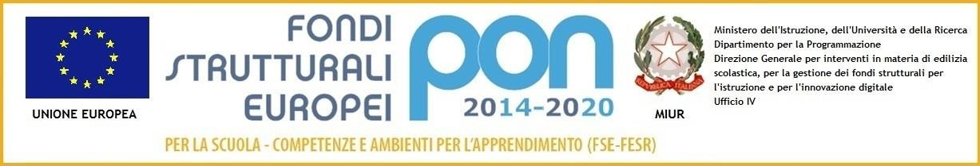

**ISTITUTO D’ ISTRUZIONE SUPERIORE**

**“*Antonio Maria Jaci”***

**ad indirizzi AMMINISTRAZIONE, FINANZA e MARKETING – TURISMO - OTTICO e ODONTOTECNICO – CORSO SERALE**

Via C. Battisti n.88 – 98122 Messina – *Tel. 0909488006*

*Cod. fisc. 97135960835 – e-mail meis03700v@istruzione.it – sito web www.jaci.edu.it*

Al Dirigente ScolasticO

**Scheda riepilogativa**

Titoli di ______________________________________________________ (Cognome e nome) Allegata alla domanda di PROGETTISTA/COLLAUDATORE

|  |  |  |
| --- | --- | --- |
| Titoli | Punti | Riservato all’ istituto |
|  |  |  |
|  |  |  |
|  |  |  |
|  |  |  |
|  |  |  |
|  |  |  |
|  |  |  |

Si dichiara che i titoli elencati in sintesi trovano riscontro nel Curriculum Vitae Allegato

Firma _______________________________